Понеділок , 30 березня 6 клас ( музичне мистецтво)
Доброго дня, шановні учні та батьки!
Тема: Сюїта (коментар)
У давні часи збірку, яка складалась о окремих п’єс, називали сюїтою. Іноді для позначення такого твору композитори використовували інший термін — партита.
Сюїта — жанр камерно-інструментальної музики; твір, що складається з різних частин, об’єднаних спільним задумом чи ідеєю.
Історично першою старовинною сюїтою була танцювальна, яку писали для одного інструмента або оркестру. Спочатку в ній було два танці: велична павана і швидка гальярда.
Поступово композитори почали вводити в інструментальні сюїти інші танці, наприклад, алеманду, гавот, буре, менует, сарабанду, жигу, куранту. Усі ці салонні танці виконували на балах при королівських дворах Європи.
Згодом танцювальність стає необов'язковою ознакою. При цьому танцювальна музика не зникає із сюїти, а навпаки, у неї вводяться нові, сучасні танці, наприклад, «Ляльковий кек-уок» із сюїти К. Дебюссі «Дитячий куточок»
Слухайте за посиланням https://www.youtube.com/watch?v=KTTRhvqOYVw
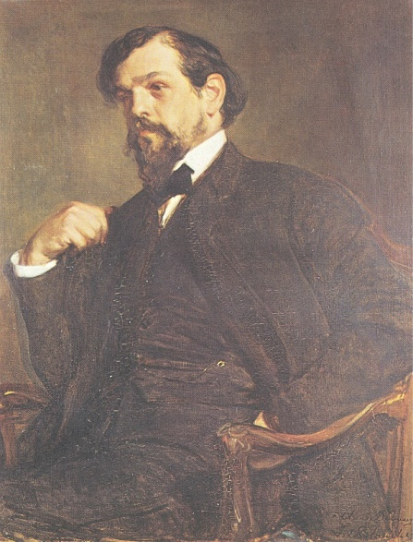 К. Дебюссі ( 1862-1918)
Нині доволі часто з'являються сюїти для симфонічного оркестру, укладені з музики до театральних вистав, наприклад, загальновідома й улюблена багатьма програмна сюїта Едварда Гріга «Пер Гюнт».
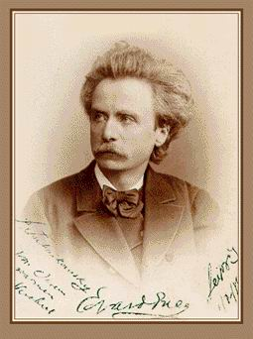 Е. Гріг (1843-1907)
Слухання музики:
Е. Гріг» В печері гірського короля»
https://youtu.be/cqTw5vQvtu4
Микола Віталійович Лисенко (1842-1912) - український композитор, піаніст, диригент, педагог, збирач пісенного фольклору.
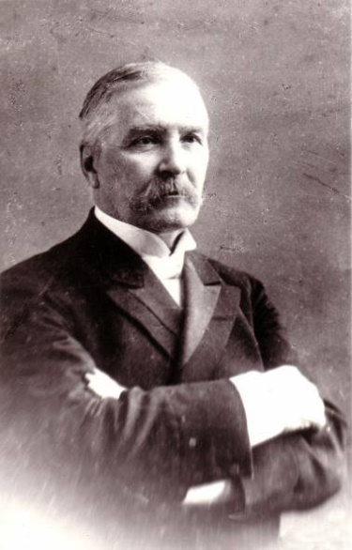
Одним із визначних фортепіанних творів Лисенка стала українська сюїта у формі старовинних танців на основі народних пісень — фортепіанний твір Миколи Лисенка, який складається з шести частин.
https://drive.google.com/file/d/1Ry2i89xueDa20AZugr4-2wXYtJuGrP-L/view
Сарабанда «Сонце низенько, вечір близенько»
https://drive.google.com/open?id=1hpp8zOkXhm-26q_XkJiPDhW3laDqEJfT
Ця частина базується на пісні- романсі «Сонце низенько, вечір близенько».

Вокально-хорова робота : робота над піснею «Веселка» Н. Май
https://www.youtube.com/watch?v=9aM-gmKdLn0

Домашнє завдання: ст.112-113 підручник
Інтерактивна гра «Жанри камерно-інструментальної музики» за QR кодом\

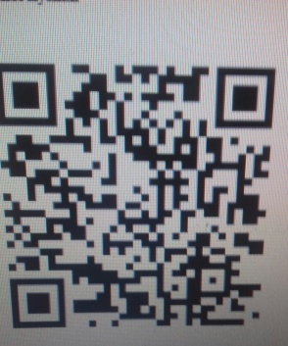

Дякую учням за працю! До нових зустрічей ! Будьте здорові!

